附件1

**第五届全球猪业论坛暨第十五届(2017)**

**中国猪业发展大会**

**会 议 指 南**

**会议组织**

**主办单位：**中国畜牧业协会

**承办单位：**中国畜牧业协会猪业分会 国家生猪产业技术体系

**特别赞助：**诚招中……

**特别支持：**诚招中……

**赞助单位：**诚招中……

**特别协办：**诚招中……

**协办单位：**诚招中……

**合作媒体**：诚招中……

**会议主题**

**区域布局、结构调整、产业升级、绿色发展**

**会议内容**

5月16日为全体会议；5月17日会议分为2个分会场4个版块进行。

**第一部分：全体会议（开幕式及行业交流主题报告）**

**5月16日：**

主题报告

专题报告

**第二部分：分会场专题报告及讨论**

**5月17日上午：**

**分会场1：绿色环保资源化专场**

诚招中……

**分会场2：经营管理与发展专场**

诚招中……

**5月17日下午：**

**分会场3：国内企业专场**

诚招中……

**分会场4：国外企业专场**

诚招中……

**会议须知**

**一、会议日程**

5月15日 大会报到

5月16日 中国猪业发展大会主题报告

5月17日 中国猪业发展大会专题报告

**二、会议交通**

青岛南山美爵度假酒店位于青岛市即墨市滨海大道温泉镇温泉二路46号（温泉二路与滨海大道交汇处，临近青岛国际博览中心）。

电话: (+86)532/85056888，传真: (+86)532/68028288

从青岛火车站、即墨北火车站、青岛流亭国际机场在大会报名当天（2017年5月15日）有班车至会议酒店。

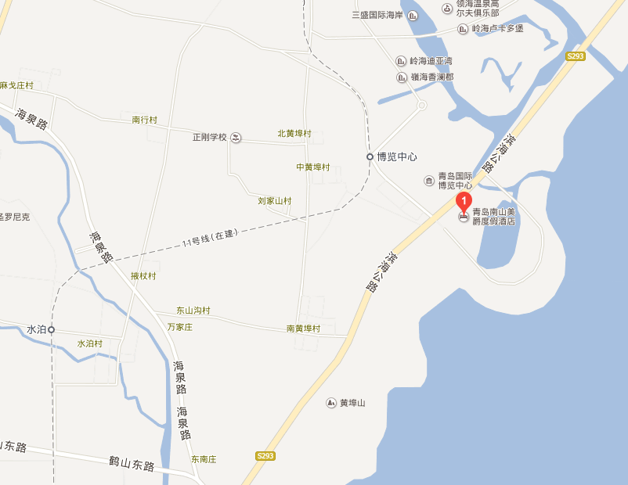

1、**青岛流亭**国际机场至酒店

公交线路：全程约45.1公里。乘坐642路在前田站转926路，在张家河站转617路，在岭海博览中心站下车，步行670米到达酒店。打的士约150元。

2、**青岛火车站**至酒店

公交线路：223路转617路，全程约64.2公里。从青岛火车站步行约290米,到达火车站西广场站，乘坐223路,经过33站, 到达刘家下庄站，步行约70米,到达刘家下庄站，乘坐617路,经过14站, 到达领海博览中心南站，步行约340米,到达青岛南山美爵度假酒。打的士约200元。

3、**即墨北火车站**至酒店

公交线路：全程约31.8公里。从火车站步行约60米到达铁路即墨北站，乘坐即墨4路到达红妮集团站；步行约10米,在广电局站乘坐即墨31路到达港中旅站，步行约190米,到达海泉湾站，乘坐617路,经过1站, 到达领海博览中心南站。打的士约100元。

**三、参会人员**

本届大会参会人员包括中国畜牧业协会会员、相关政府机关及事业单位工作人员、大专院校科研机构的专家学者、国内外猪业及其相关(养殖、加工、饲料、兽药疫苗、生物制品、器械设备、贸易等)行业的专家、企业家、管理者及科研、营销、技术服务人员；大专院校在校学生、相关媒体及关注猪业发展的各界人士。

**四、会议费用**

**（一）会务费：**

会务费：中国畜牧业协会及猪业分会会员(限交纳会费的会员)2300元/人，非会员2600元/人。境外参会代表500美元/人，会务费包含会议期间餐费、会议资料费、场租费、茶歇等费用。凡在**4月15日**前报名，并将会务费汇入会务组指定账户的，可在上述标准基础上优惠**300**元/人(以汇款底单日期为准)，境外参会代表优惠50美元/人(以汇款底单日期为准)；在校学生参会须4月15日前报名并交费,会务费为800元/人(报到时出示有效学生证办理，否则按标准补交会务费差额)。优惠时间截止到**2017年4月15日**。

凡已交纳会费的会长、副会长**本人参会，免交会务费**，住宿费自理。

已交会务费的代表，因故不能参会的，退回已经交纳会务费的80%。

住宿：会议期间统一安排住宿，由于会议酒店房间数量有限，且周边酒店少、距离远，为确保会务安排正常进行，**请务必于4月15日前预定房间。如不提前预定并缴纳会务费，会务组将无法保证住宿和正常参会**。

**（二）住宿费及房间预定办法：**住宿费用自理。下表是会议酒店提供的房间类型、价格及数量。**预订房间必须同时预交会务费，凡未交会务费的房间预定无效。**凡在2017年4月15日前预定房间，房间价格为400元/间/天，在2017年4月16日至5月9日期间预定房间，则房间价格为428元/间/天；**5月9日后停止房间预定，届时由参会者自行解决住宿。**预定房间将保留至5月15日15点，如在15点之后到达，请提前与会务组进行电话确认，如未确认，恕房间不予保留。

|  |  |  |
| --- | --- | --- |
| **日期** | **房间名称** | **会议价格** |
| 2017年4月15日前 | 高级双人间 | 400元/间/天 |
| 高级单人间 |
| 2017年4月16日至5月9日 | 高级双人间 | 428元/间/天 |
| 高级单人间 |

**五、会刊征文**

欢迎业内专家、企业家、行业管理者踊跃投稿。稿件内容参考大会主题和以下要求，题目自拟，文章字数限5000字以内。来稿经审阅合格后于大会会刊中刊登，免收版面费。具体要求如下：

1、内容要求

文章内容要贴近此次大会主题，具有一定创新性、开拓性、启发性、实用性和可读性。

2、作者简介

文章结尾处需附100字以内作者简介，主要包括：姓名、性别、单位、主要研究方向、详细邮寄地址和联系方式等，供组委会选编。

3、格式要求

征文采用word文档格式。文中图片须另附300万像素以上的原图(JPG格式，无水印及企业标识)；表题、图题和注解采用文本框形式；正文行间距20磅；字体要求：文章标题黑体3号，正文宋体5号，作者简介采用楷体5号；各级标题编号采用阿拉伯数字。

4、投稿方式

采用电子邮件方式投稿，请将文稿发送到hanyuguo@caaa.cn，邮件主题设置为“2017中国猪业论坛征文”。

5、截止日期:征文截稿日期2017年4月15日。

**六、会议宣传**

本次大会规格高，内容新；参会人员广，业内人士多；具有很好的广告效应和宣传效果。为帮助业内和相关行业企业提供更好的宣传机会，大会设置了**特别赞助单位、赞助单位、特别协办单位、协办单位、版块赞助等，**（参见附件3）。另外，本次大会会场内外还可提供形式多样的宣传方式：场内可放置易拉宝、彩色喷绘，会场外可放置拱形门、灯笼柱、注水彩旗等；大会会刊、通讯录、代表证等均可做广告宣传；也可通过为大会提供笔记本、纪念品、茶歇等宣传企业。此外还有数量有限的标准展位供选择。

**以上宣传方式均采取招募形式，欢迎来电咨询报名。数量有限，先到先得，早到从优。如有需要请直接与会务组联系，索取相关资料。宣传报名截止时间为2017年4月15日。**

**本届发展大会诚招合作媒体，为会议进行全程宣传报道，并为遴选今后长期合作媒体奠定基础。**

**七、注意事项**

**1、参会报名办法**

大会采取多种报名形式：

**邮寄报名方式**：直接填写附件2中的纸质报名回执，发邮件至电子邮箱（[zhaoyining@caaa.cn](mailto:zhaoyining@caaa.cn)），或邮寄至中国畜牧业协会猪业分会。邮寄地址北京市西城区西直门外大街112号阳光大厦308室，邮编：100044（发送回执后请致电猪业分会以确保收到）。

**网上报名方式**：请登录：http://zhuye.caaa.com.cn,于2017年4月15日前按照要求填写相关信息。

**微信报名方式**：可通过添加“中国畜牧业协会猪业分会”公众号的方式进行微信报名（二维码）。



**大会微信报名二维码** 中国畜牧业协会猪业分会

**2、汇款方式：**

户 名∶中国畜牧业协会

开户行∶中行北京三元桥支行

账 号∶349356022214

**八、组委会联系方式**

**1、中国畜牧业协会猪业分会**

电话：010-88388699转866、867、869

联系人：赵一宁（13811381006）、韩玉国（15801118656）、石守定（13810605455）、张广安（13501000131）、宫桂芬（13701209695）

E-mail: [zhaoyining@caaa.cn](mailto:zhaoyining@caaa.cn) 网址：http://pig.caaa.cn/

2、青岛南山美爵度假酒店

地址：青岛市即墨市滨海大道温泉镇温泉二路46号（温泉二路与滨海大道交汇处）

电话: (+86)532/85056888